5월 2일: 도쿄 스카이트리, 소금과 담배 박물관
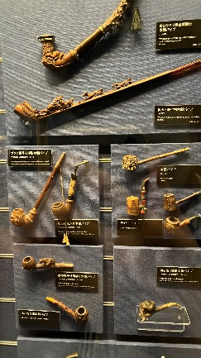
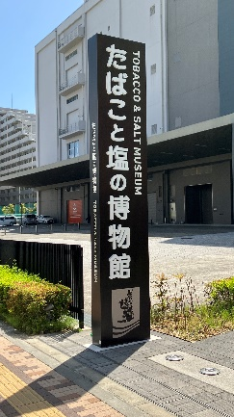
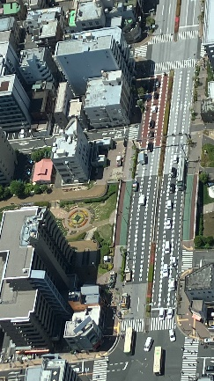
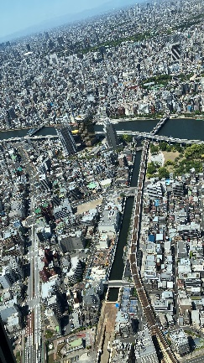
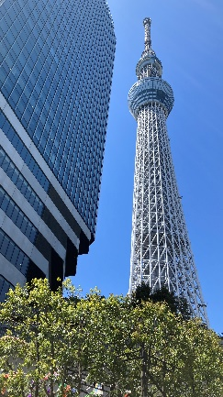
골든위크 기간동안 일주일이 여유로워서 어딘가 놀러갈 곳이 없을까 하고 생각하던 중에 학교와 그리 멀지 않은 곳에 위치한 도쿄 스카이트리에 가기로 했습니다. 통학정기권 덕분에 교통비도 적게 들었고 클룩 앱을 통해 예약하면 할인도 받을 수 있었기에 여러 부분에서 절약이 됐습니다. 제가 간 날은 다행히 날씨가 굉장히 맑아 멀리까지 잘 보였고, 후지산의 만년설도 희미하게 보였습니다. 스카이트리 다음으로는 근처의 소금과 담배 박물관을 방문했는데, 소금파트에는 형형색색의 굉장히 생소한 전시품들이 많았고 담배파트는 역사와 관련된 설명과 전시품들이 주를 이루고 있었습니다. 관람료는 100엔으로 매우 저렴했고, 기념품 샵에서 시가를 팔기 때문에 본인이 담배를 좋아한다면 방문할 가치가 충분하다고 생각합니다.
5월 8일: 일본어 교실 신청, 법학대학 학장님께 인사
도쿄 세타가야구에 거주하는 외국인을 대상으로 한 일본어 교실이 모집을 시작하는 날이었고, 오전에 바로 신청을 완료했습니다. 주소등록을 하며 받은 안내책자에 상세히 설명이 되어 있었고 홈페이지에서 개인정보를 적으면 등록이 완료됩니다. 선착순으로 진행되기 때문에 빠르게 등록하는 것이 중요합니다. 다음날 확인을 해보니 정원이상으로 신청이 되어서 대기인원이 있는 상태였습니다.
이날은 오후 2시에 법학대학 학장님과 면담도 가졌었는데 저와 일교과 학우님이 코로나 이후의 첫 교환학생이었기 때문이라고 합니다. 학장님께선 자신의 독일 교환학생 경험과 일본에서 공부만 하지 말고 다양한 곳을 방문하고 배우라는 조언을 해 주셨습니다. 제게도 다양한 질문을 하셨는데 제가 긴장해서 제대로 대답을 하지 못했습니다.
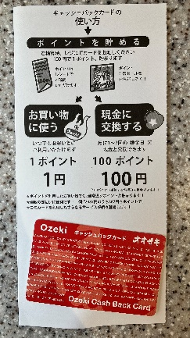
5월 10일: 식료품점 포인트카드 발급
제가 자주 이용하는 식료품점에서 5월 한 달간 포인트카드 발급 시 1000포인트(1000엔 상당)를 지급하는 이벤트를 하고 있어서 포인트카드를 발급받았습니다. 앱을 통해 받거나 실물 카드 형식으로 받을 수 있는데 실물 카드의 경우 50엔의 금액을 요구합니다. 간단한 개인정보를 양식에 맞게 적어서 제출하면 발급이 완료되며, 적립한 포인트를 현금처럼 사용하거나, 100엔 단위로 현금으로 환급이 가능합니다.

5월 12일: 신오쿠보에서 저녁식사
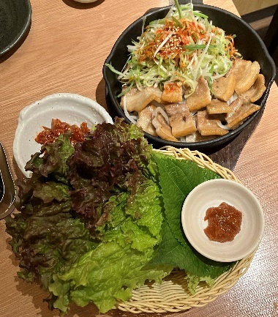
이전에 같이 수업을 듣는 학생과 연락처를 교환했는데 금요일에 한식을 먹으러 가자고 연락이 왔습니다. 신오쿠보에서 만나 한식을 먹었고, 전 메뉴가 350엔으로 통일되어 있어 다양한 메뉴를 시켰습니다. 삼겹살세트와 신라면, 치즈감자전과 대구 젓갈을 시켰는데 가격이 저렴했던 만큼 아쉽진 않을까 생각이 들었지만 정말 만족스럽게 먹었습니다. 한국 소주의 경우 참이슬만 판매했지만, 자몽, 청포도, 베리류의 맛이 첨가된 제품들도 함께 판매하고 있었습니다. 저녁 식사를 하면서 일본에 온 이유와 일본의 가수, 애니메이션, 통학과 자동차에 관련된 얘기를 나눴습니다. 식사가 끝나고 제게 보조배터리 대여 서비스도 가르쳐 줬는데 일본은 생각보다 보조배터리를 구하기 쉽지 않아서 굉장히 유용할 것 같다는 생각이 들었습니다.
5월 17일: 우에노 동물원 방문
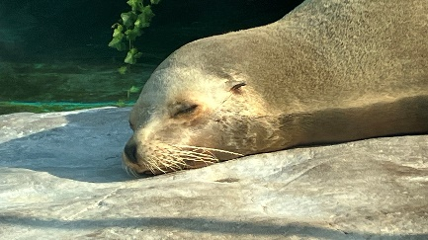
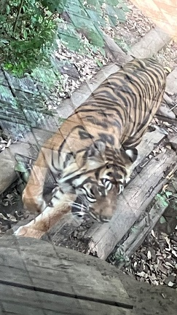
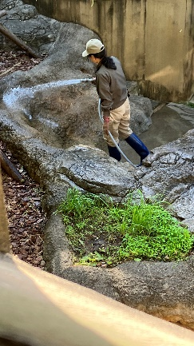
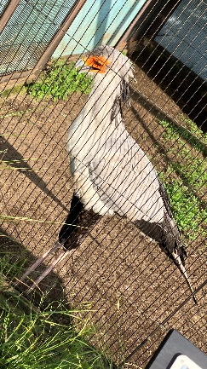
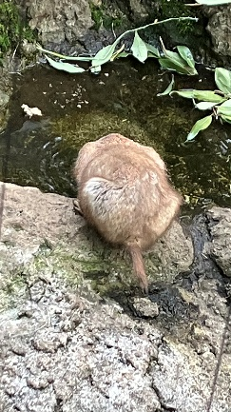
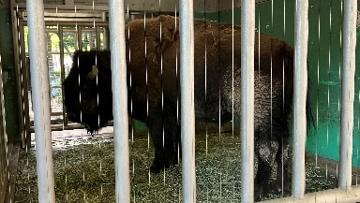
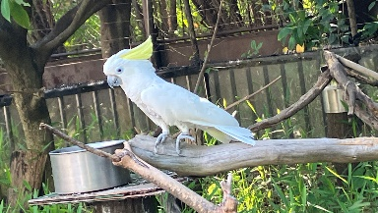
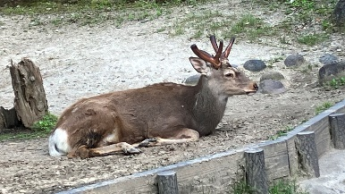
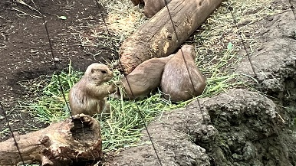
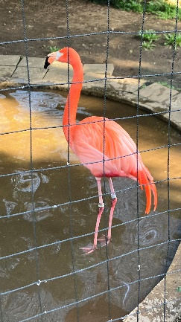
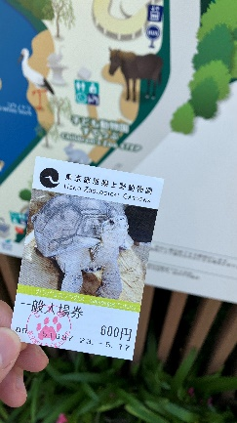
이날은 수업이 일찍 끝나는 날이라서 수업이 끝난 후 즉흥적으로 동물원에 가기로 했습니다. 날씨도 좋았고 학교 근처에 동물원이 있었기 때문에 지하철을 통해 쉽게 갈 수 있었습니다. 동물원은 굉장히 넓었고 다양한 환경에서 서식하는 동물들이 전시되어 있었습니다. 다만 제가 방문한 시간이 폐장시간에 가까웠기 때문인지 아쉽게도 몇 종류의 동물은 볼 수 없었습니다. 원숭이 우리를 제외하면 전체적으로 환경이 좋아 보였으며, 원숭이들은 스트레스를 많이 받는지 소리를 지르며 매달려 있었습니다. 가장 인상깊었던 동물들은 프레리도그와 바이슨이었습니다. 유튜브를 통해서만 볼 수 있었던 프레리도그들은 제 예상보다 더 귀여웠으며, 바이슨은 전투병기라는 생각이 들 정도로 압도적인 포스를 뿜어냈습니다.
5월 22일: 선샤인시티 아쿠아리움 방문
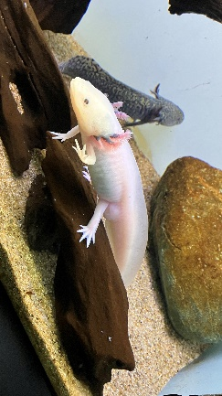
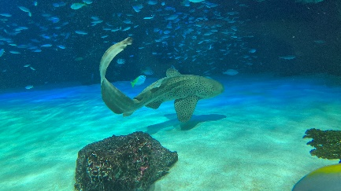
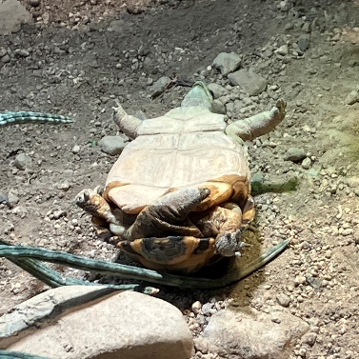
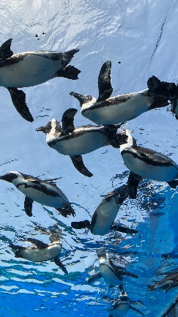
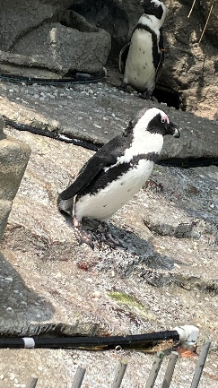
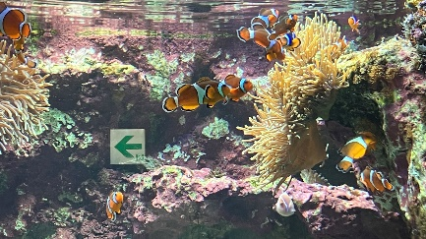
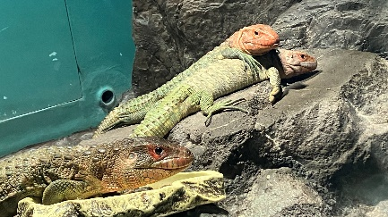
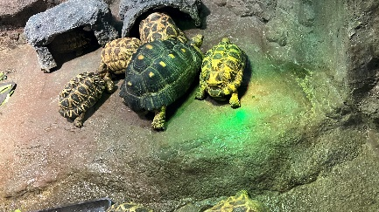
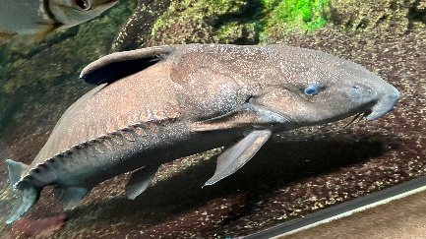
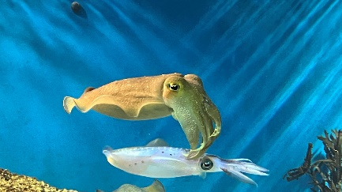
오후수업이 갑작스럽게 휴강을 하면서 놀러갈 곳을 생각하던 중 시모노세키에서 갔던 가이쿄칸이 떠올라 아쿠아리움을 가보기로 했습니다. 구글 지도를 보고 찾아갔는데 지도에 표시된 위치 근처에도 아쿠아리움이 보이지 않아서 고생을 하던 중, 건물의 최상층에 있다는 것을 깨달았습니다. 여차저차해서 도착을 하니, 평일인데도 불구하고 이용객이 굉장히 많았습니다. 내부에 있는 생물들은 가이쿄칸보다 더 유니크하고 생소한 친구들이 주를 이뤘으며, 육지거북과 이구아나, 팰리컨 등 평범한 아쿠아리움에 없는 생물들도 있었습니다. 아쿠아리움이 위치한 선샤인시티 쇼핑몰은 스카이트리처럼 다양한 쇼핑몰이 들어서 있었으며, 지브리 캐릭터 샵도 위치해 있었습니다.

5월 24일: 학교 근처의 라면가게
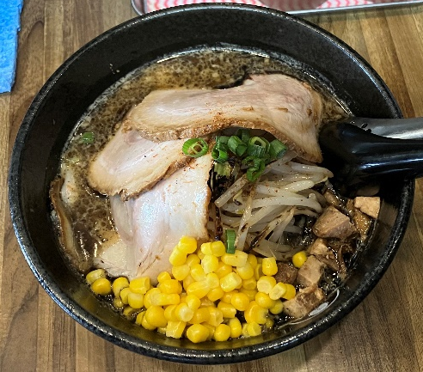
수업이 조금 일찍 끝나 집에 가던 중, 라면가게가 영업중이라 고민없이 들어갔습니다. 사장님께서 혼자 하시는 곳이었는데 티켓자판기를 통해 어렵지 않게 주문 할 수 있었고 기본라면부터 차슈가 올라간 라면, 숙주가득 라면, 마제소바까지 다양한 메뉴를 취급하는 곳이었습니다. 맵기도 15단계로 선택이 가능했고 좌석이 바 형태로 되어있어 사장님이 조리하시는 모습을 하나부터 열까지 다 볼 수 있습니다. 저는 차슈라면 맵기 1단계를 주문했는데 처음 먹어보는 국물이었습니다. 항상 먹던 돈코츠나 쇼유와는 다른 맛이라 재방문 의사가 있었습니다.
5월 26일: 미용실
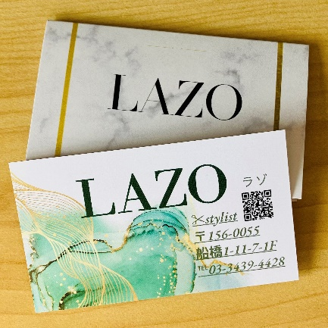
슬슬 안경을 쓰기 불편할 정도로 머리가 길어져서 숙소 근처의 미용실을 방문했습니다. 방문 전에 전화로 간단하게 예약을 해두었지만, 처음 방문했기 때문에 개인정보를 작성하고 회원등록을 했습니다. 한국과 다르게 조금 신기했던 점은, 미용사의 실력에 따라 컷트 가격이 다르고, 컷트를 하는 도중에 계속 질문을 한다는 것입니다. 가격은 1500 ~ 3500엔 정도로 형성되어 있고, 미용사분께서 앞머리, 옆머리, 뒷머리를 자르면서 계속 제게 “어떤 방식으로 자를까요?” 라는 질문을 하셨습니다. 컷트가 다 끝나고 스탬프 카드를 주셨는데 5회 이용 시 550엔 할인, 10회 이용 시 1100엔 할인이 가능합니다. 저는 제일 저렴한 가격의 컷트를 했고, 이날 집에서 굉장히 공들여 앞머리를 가위로 다듬었습니다.
5월 27일: 아마존 택배 반품
아마존을 통해 구매한 물건 중, 실수로 잘못 주문한 물건이 있었기에 환불을 했습니다. 아마존 상품의 대부분은 야마토 운수를 통해 배송되는데 환불의 경우도 야마토 운수를 통해 진행됩니다. 사이트에서 먼저 환불 신청을 한 후에 야마토 운수 영업점으로 환불할 상품을 전달하면 되는데 환불절차 시작 시 받게 되는 QR코드를 야마토 영업점에 있는 기계에 찍고, 인쇄되는 스티커를 상품 박스에 붙이면 간단하게 끝납니다. 저는 집에서 500m정도 거리에 야마토 운수 영업점이 있어서 가는 길에 주변 식당들도 알아봤습니다. 주의해야 할 점은 환불 시 제품을 개봉한 경우 제품 금액의 50%만 환불되는 경우도 있습니다. 또한 야마토 운수 홈페이지를 통해 배송 시간과 날짜를 선택할 수 있으며 외국의 택배는 느리다는 인식과 달리 굉장히 빠르게 배송을 받을 수 있었습니다.

